Министерство транспорта Российской Федерации
Федеральное государственное бюджетное образовательное
учреждение высшего образования

«Российский университет транспорта (МИИТ)» (РУТ МИИТ)

Институт транспортной техники и систем управления

Кафедра «Управление и защита информации»

Отчет

по практике
«Учебная практика»
(вид практики)

Ознакомительная практика
(наименование практики)

Предоставлено решение задач
«Работа в National Instruments LabView»

Выполнил: ст. гр. ТКИ-241
Костин Р.С.
Вариант №10
Проверил: доц. Сафронов А.И.

Москва – 2025 г.
Оглавление
1. Цель работы 2
2. Формулировка задачи №1 2
3. Формулировка задачи №2 3
4. Формулировка задачи №3 3
5. Формулировка задачи №4 4
6. Блок-схемы алгоритма программы задания №1 5
7. Реализация решения задания №1 в LabView 6
8. Результат выполнения программы задания №1 9
9. Блок-схемы алгоритма программы задания №2 12
10. Реализация решения задания №2 в LabView 13
11. Результат выполнения программы задания №2 14
12. Блок-схемы алгоритмов программ задания №3 18
13. Реализация решения задания №3 пункта «А» в LabView 19
14. Результат выполнения программы из пункта «А» 21
15. Реализация решения задания №3 пункта «Б» в LabView 22
16. Результат выполнения программы из пункта «Б» 23
17. Блок-схемы алгоритма программы задания №4 25
18. Реализация решения задания №4 в LabView 25
19. Результат выполнения программы задания №4 29
20. Вывод 31

Цель работы
Освоение навыков разработки пользовательских процедур. Закрепление раздела «Ряды» из курса высшей математики. Закрепление раздела «Функции и процедуры» из курса алгоритмизации и технологий программирования.
Закрепление навыков использования графической структуры цикла For, приобретение навыков конвертации и проецирования значений периодических и не периодических функций на окружность (преобразования в полярную систему координат).
Освоение навыков работы с текстовыми файлами как протоколами передачи информации между средами программирования и пакетами прикладных программ; приобретение знаний, касающихся настройки диалогов и событий; знакомство с механизмом обработки событий в среде с графическим языком программирования.
Освоение навыков работы с локальными и глобальными переменными, а также структурой последовательного вычислительного процесса внутри системы, адаптированной под потоковые вычисления.

Формулировка задачи №1
Разработать пользовательскую подпрограмму (виртуальный прибор), реализующую вычисление с заданной точностью указанных по варианту функций. В случае образования функции факториала при разложении указанной функции в ряд использовать подпрограмму, составленную в общей части данного задания. По итогам создания и отладки пользовательской подпрограммы создать виртуальный прибор, блок-диаграмма которого содержала бы не более чем:
- элементы ввода данных,
- элементы вывода данных,
- пользовательскую подпрограмму.
Реализовать разложение гиперболического тангенса, вычисленного с учётом N членов ряда (циклическая структура For).
Рисунок 1 – Разложение гиперболического тангенса в степенной ряд

Формулировка задачи №2
В пакете прикладных программ National Instruments LabView создать виртуальный прибор «Полярные координаты», в рамках которого выполнить построение графика заданной по варианту функции в декартовой системе координат.
Виртуальный прибор должен предусматривать возможность ввода пользователем диапазона построения графика функциональной зависимости в формате:
- начало диапазона,
- конец диапазона,
- шаг дискретизации.
Исключить ситуацию ошибочного запуска виртуального прибора с нулевым значением шага построения. Любым известным способом.
Учащимся с чётными номерами вариантов следует предусмотреть на графическом пользовательском интерфейсе только одну область для построения графика «XY Graph», куда в зависимости от указанного диапазона построения графика функции в декартовой системе координат центрировано выводить изображение графика функции в полярной системе координат, а также изображение графика функции в Декартовой системе координат.
Функция данной работы:
$$f\left(x\right)=1-cos⁡(x)$$

Формулировка задачи №3
В пакете прикладных программ National Instruments LabView создать виртуальные приборы для загрузки данных из файла и сохранения данных в файл.
Для чётных вариантов необходимо реализовать два виртуальных прибора: один для загрузки, другой – для сохранения.

Использовать следующие схемы загрузки/сохранения:

а) Расчёт значений функции выполняется в Microsoft Office Excel и записывается в файл fromExcel.txt (в текстовый файл копируются два столбца: в одном содержатся значения абсцисс, в другом – значения ординат). Между столбцами вручную должны быть удалены элементы табуляции, разделяющие значения, и на их место должны быть вставлены разделители в соответствии с таблицей вариантов. В пакете National Instruments LabView выполняется построчное считывание данных из файла fromExcel.txt и конвертация их для построения графика функциональной зависимости.

б) Расчёт значений функции выполняется в пакете National Instruments LabView и записывается в файл fromLabView.txt. В Microsoft Office Excel из файла fromLabView.txt копируются рассчитанные значения, и далее по ним проводится построение графика функциональной зависимости.
Для вариантов, делящихся на 5 без остатка, реализовать точность вычислений до одного знака после запятой.

Формулировка задачи №4
В пакете прикладных программ National Instruments LabView создать виртуальный прибор, моделирующий поведение типовых сигнализаторов и индикаторов заданного вариантом.
Смоделировать работу трамвайного светофора без числовой индикации.

Блок-схемы алгоритма программы задания №1
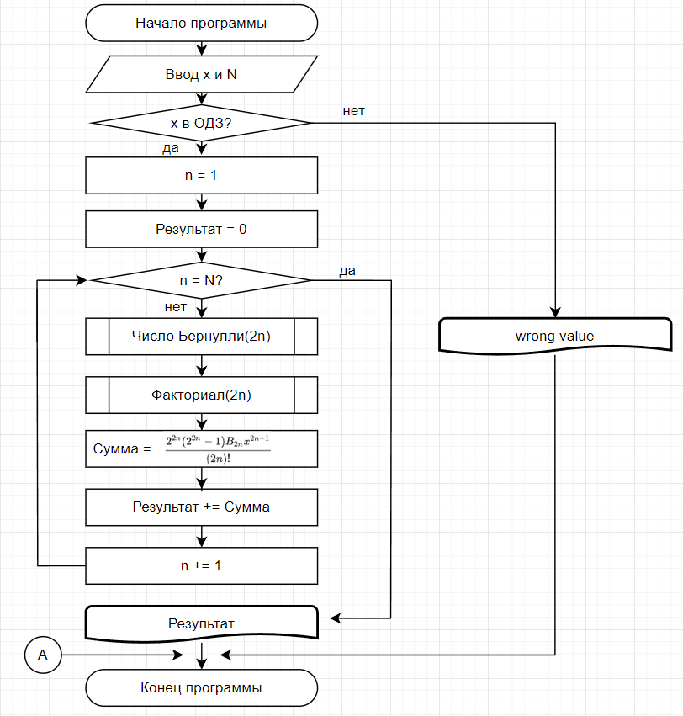
Рисунок 2 – Блок-схема алгоритма расчета значения гиперболического тангенса

На Рисунок 2 представлена полная блок-схема программы. Через цикл for последовательно высчитываются значения подпрограмм «Факториал» и «Число Бернулли», используемые для общей математики в элементах ряда. По окончанию цикла выводится результат, если не было никаких ошибок.
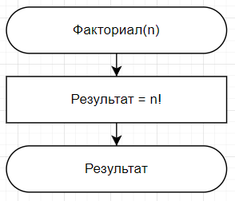
Рисунок 3 – Блок-схема подпрограммы факториала

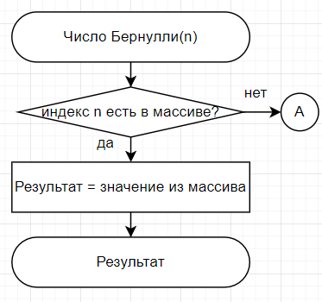
Рисунок 4 – Блок-схема подпрограммы числа Бернулли

Реализация решения задания №1 в LabView
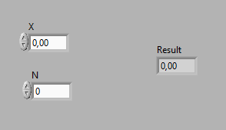
Рисунок 5 – Интерфейс виртуального прибора, вычисляющего значение гиперболического тангенса
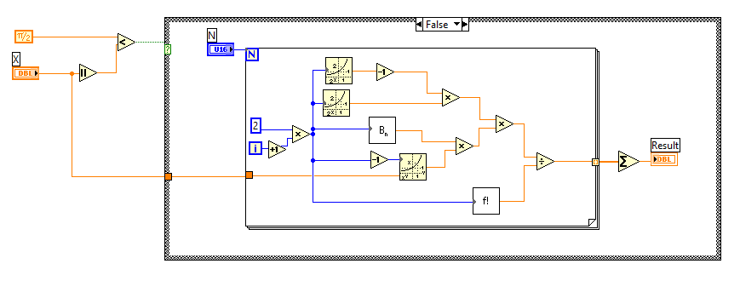
Рисунок 6 – Блок-диаграмма виртуального прибора в случае $x∈ОДЗ$

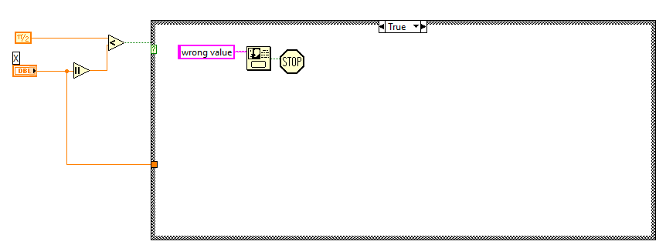
Рисунок 7 – Блок-диаграмма виртуального прибора в ином случае

В итоговом приборе задания №1 используются подпрограммы вычисляющие значения факториала и чисел Бернулли, которые представлены ниже.
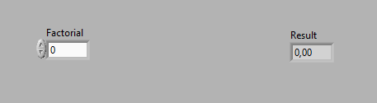
Рисунок 8 – Интерфейс подпрограммы «Факториал»
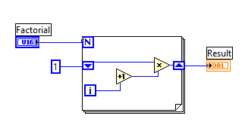
Рисунок 9 – Блок-диаграмма «Факториал»

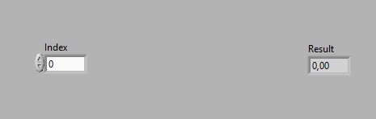
Рисунок 10 – Интерфейс подпрограммы «Числа Бернулли»

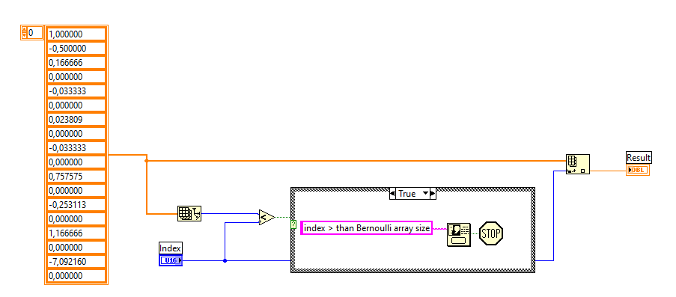
Рисунок 11 – Блок-диаграмма «Числа Бернулли»

Числа Бернулли реализованы через константный массив заранее посчитанных значений. В случае выхода за границы массива выводится соответствующее сообщение о ошибке.

Результат выполнения программы задания №1
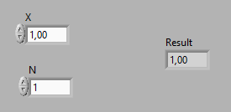
Рисунок 12 – Результат вычислений виртуального прибора задания №1 по 1 элементу ряда

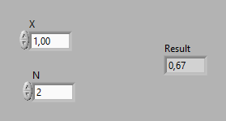
Рисунок 13 – Результат вычислений виртуального прибора задания №1 по 2 элементам ряда

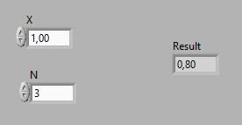
Рисунок 14 – Результат вычислений виртуального прибора задания №1 по 3 элементам ряда
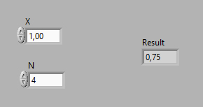
Рисунок 15 – Результат вычислений виртуального прибора задания №1 по 4 элементам ряда

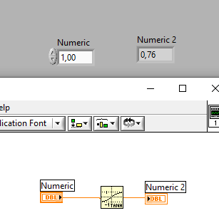
Рисунок 16 – Значение гиперболического тангенса через встроенную функцию в LabView

По полученным результатам можно понять, что реализованная программа считает значения гиперболического тангенса с небольшой погрешностью в связи с количеством членов ряда.
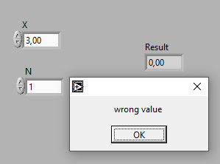
Рисунок 17 – Результат выполнения виртуального прибора задания №1 при некорректных данных

Блок-схемы алгоритма программы задания №2
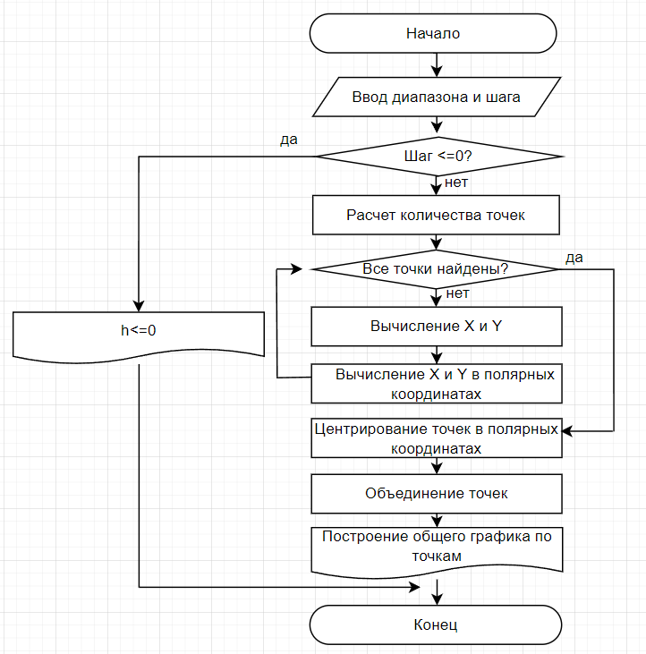
Рисунок 18 – Блок-схема алгоритма для задания №2

Реализация решения задания №2 в LabView
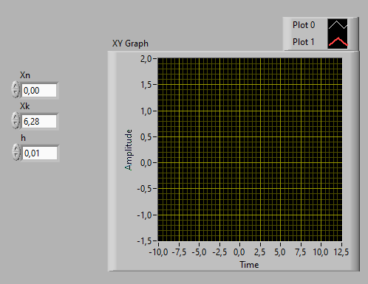
Рисунок 19 – Интерфейс виртуального прибора задания №2 в начальном состоянии
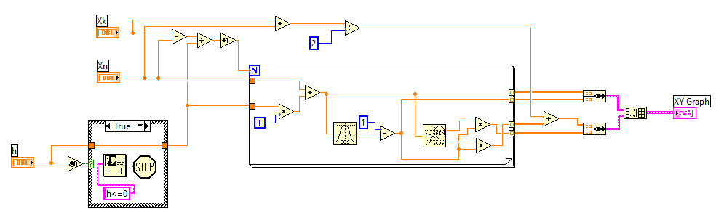
Рисунок 20 – Блок-диаграмма алгоритма задания №2

Результат выполнения программы задания №2
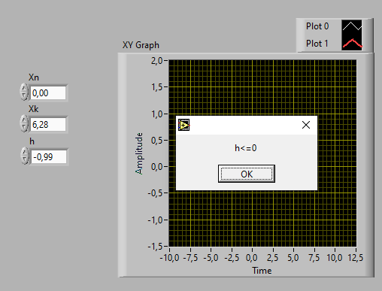
Рисунок 21 – Результат при некорректном вводе данных в задании №2
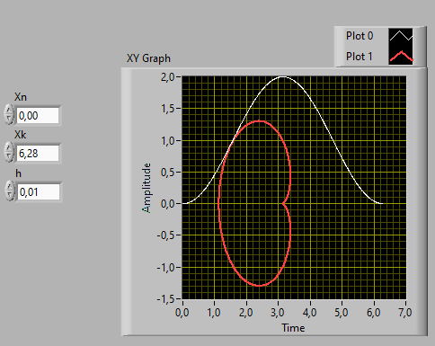
Рисунок 22 – Результат в случае h = 0.01 в задании №2
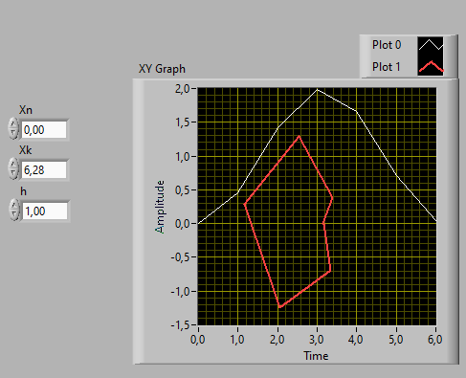
Рисунок 23 – Результат в случае h = 1 в задании №2
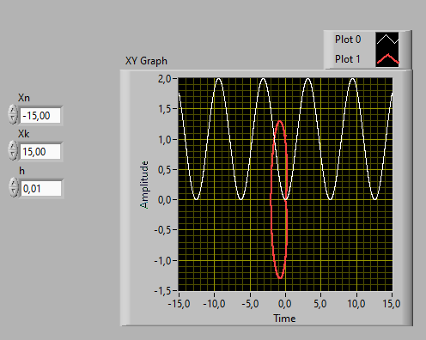
Рисунок 24 – Результат в увеличенном диапазоне в задании №2
Сравним графики с реализацией в Mathcad для проверки их корректности.
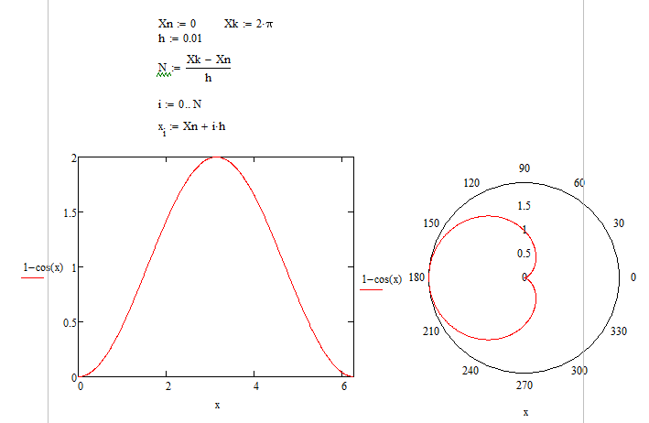
Рисунок 25 – Графики функции задания №2 в Mathcad с шагом h = 0.01
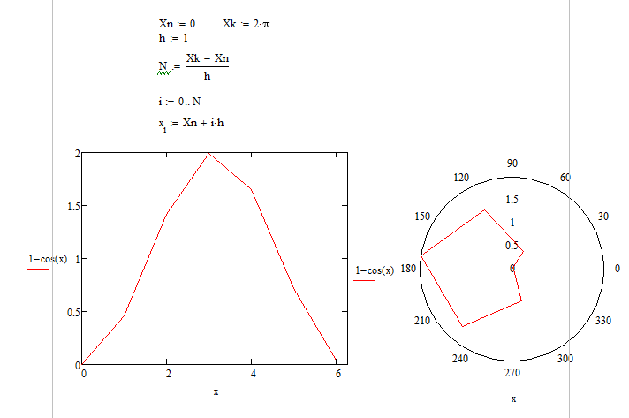
Рисунок 26 – Графики функции задания №2 в Mathcad с шагом h = 1
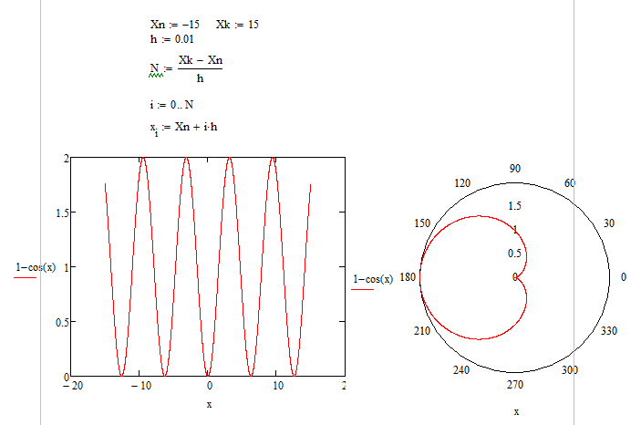
Рисунок 27 – Графики функции задания №2 в увеличенном диапазоне
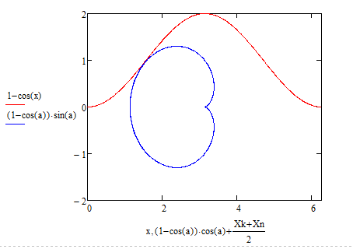
Рисунок 28 – Объединение графиков с полярных и декартовых координат задания №2 в Mathcad

Блок-схемы алгоритмов программ задания №3
Из формулировки задания №3 следует, что необходимо реализовать два виртуальных прибора для загрузки, другой для сохранения.
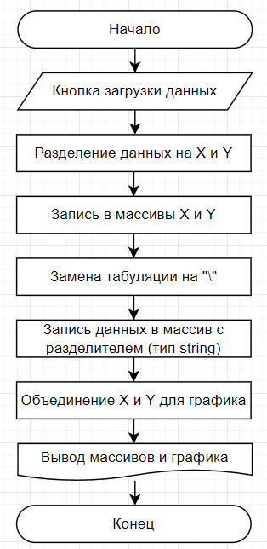
Рисунок 29 – Блок-схема алгоритма задания №3, загружающего данные из файла
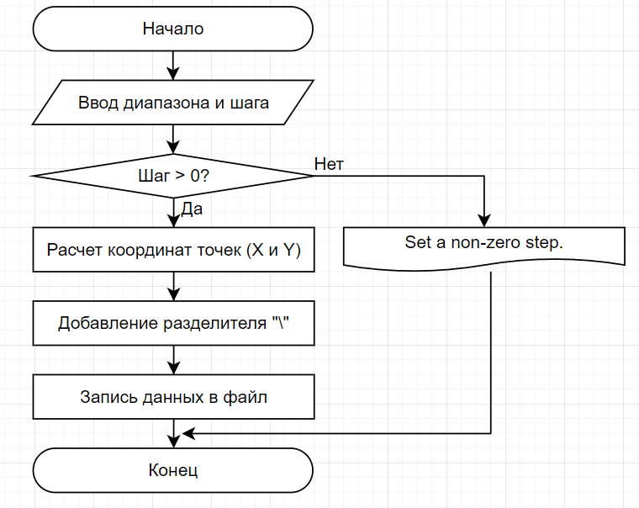
Рисунок 30 – Блок-схема алгоритма задания №3, загружающего данные в файл

Реализация решения задания №3 пункта «А» в LabView
Начнем с виртуального прибора, загружающего данные. Для его работы необходим «.txt» файл. Сделаем его с помощью программы Excel:
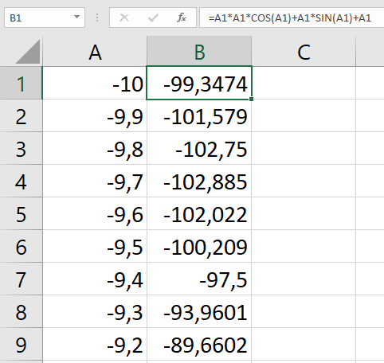
Рисунок 31 – Заполнение столбцов с помощью функции в Excel
Для первого столбца было заполнены первые два значения, а последующие рассчитаны автоматически. Для второго столбца введена функция данного варианта.
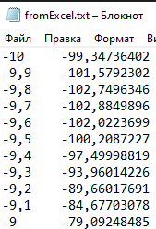
Рисунок 32 – Итоговый файл с данными для задания №3
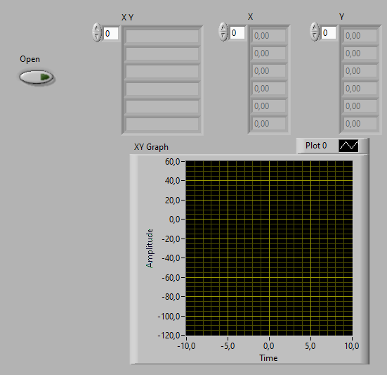
Рисунок 33 – Интерфейс виртуального прибора задания №3 «А» в исходном состоянии
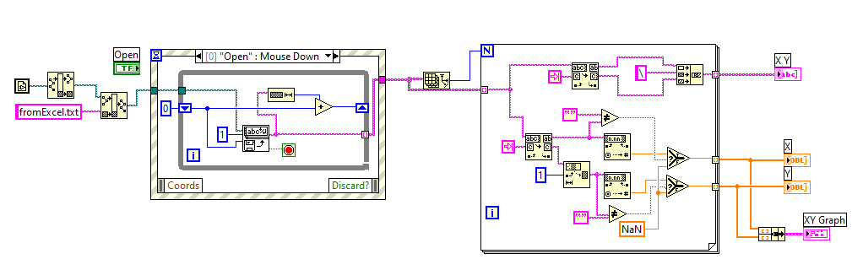
Рисунок 34 – Блок-диаграмма виртуального прибора задания №3 «Б»

Результат выполнения программы из пункта «А»
Виртуальный прибор задания №3 «А» корректно распределил данные из файла по массивам и построил по ним график на Рисунок 35.
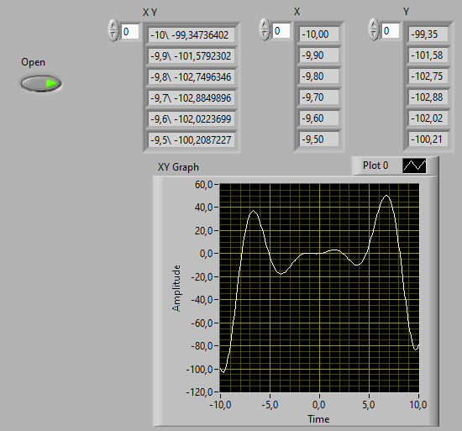
Рисунок 35 – Результат выполнения алгоритма задания №3 «А»

Реализация решения задания №3 пункта «Б» в LabView
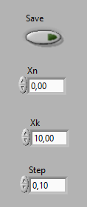
Рисунок 36 – Интерфейс виртуального прибора «Б» в исходном состоянии
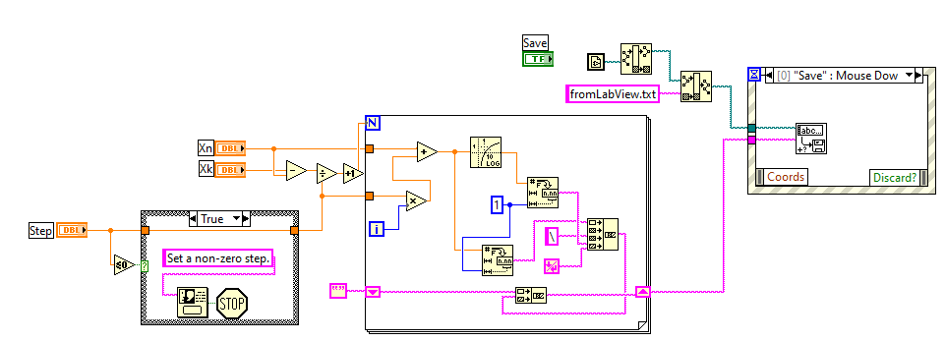
Рисунок 37 – Блок-диаграмма виртуального прибора «Б»

Результат выполнения программы из пункта «Б»
При нажатии на кнопку «Save» создается файл «fromLabView.txt», содержащий все данные для графика.
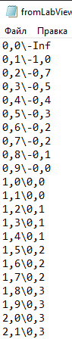
Рисунок 38 – Файл «fromLabView.txt»
Построим график в Excel:
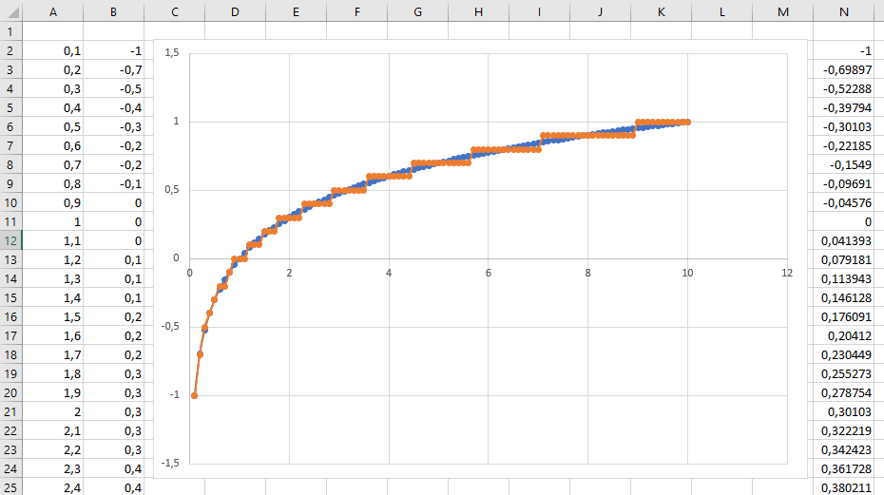
Рисунок 39 – График пункта «Б» в Excel
На Рисунок 39 голубым цветом изображены точные значения функции из пункта «Б», оранжевым – результаты, полученные в LabView. Видно, что графики не совпадают, однако это объясняется условием округления данного варианта.

Блок-схемы алгоритма программы задания №4
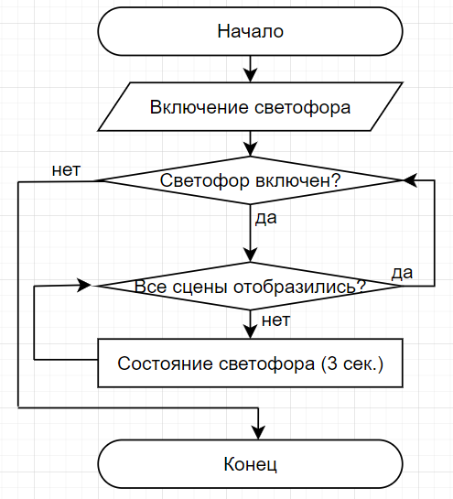
Рисунок 40 – Блок-схема алгоритма светофора

Реализация решения задания №4 в LabView
Для реализации светофора трамвая был использован следующий наглядный пример работы:
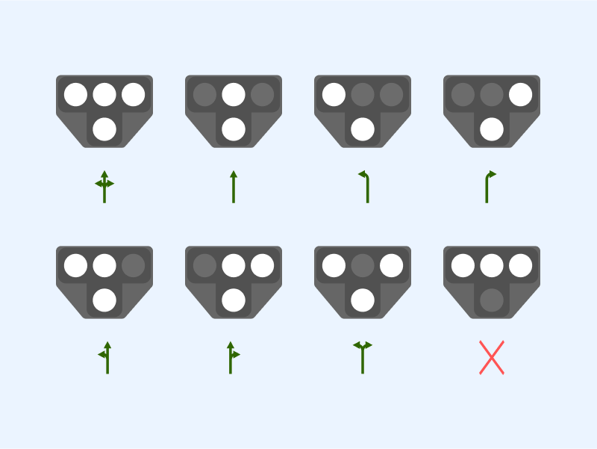
Рисунок 41 – Визуализация работы трамвайного светофора
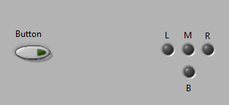
Рисунок 42 – Интерфейс виртуального прибора в исходном состоянии
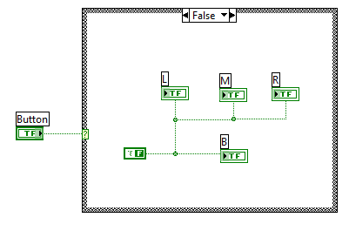
Рисунок 43 – Блок-диаграмма трамвайного светофора в отключенном состоянии
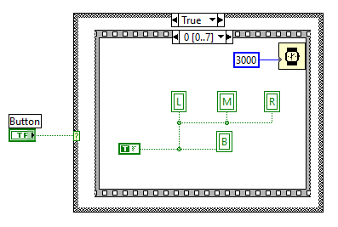
Рисунок 44 – Блок-диаграмма трамвайного светофора сцена №0
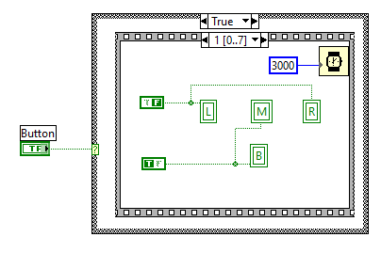
Рисунок 45 – Блок-диаграмма трамвайного светофора сцена №1
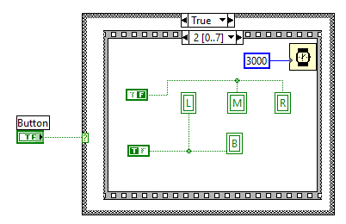
Рисунок 46 – Блок-диаграмма трамвайного светофора сцена №2
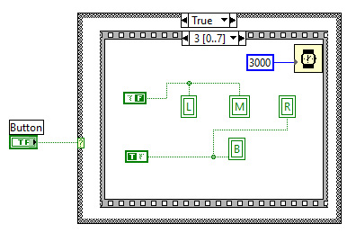
Рисунок 47 – Блок-диаграмма трамвайного светофора сцена №3
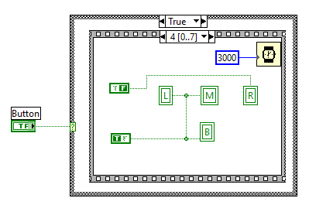
Рисунок 48 – Блок-диаграмма трамвайного светофора сцена №4
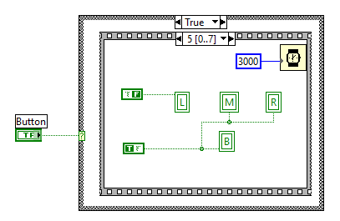
Рисунок 49 – Блок-диаграмма трамвайного светофора сцена №5
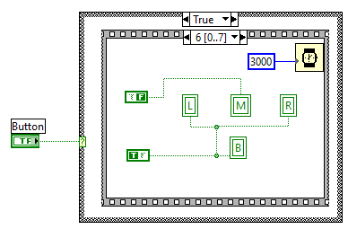
Рисунок 50 – Блок-диаграмма трамвайного светофора сцена №6
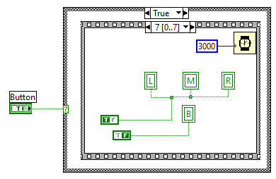
Рисунок 51 – Блок-диаграмма трамвайного светофора сцена №7

Результат выполнения программы задания №4

Рисунок 52 – Отображение трамвайного светофора в отключенном состоянии
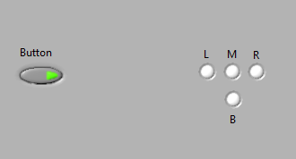
Рисунок 53 – Отображение трамвайного светофора в первом состоянии
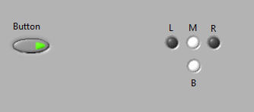
Рисунок 54 – Отображение трамвайного светофора во втором состоянии
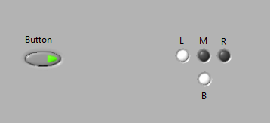
Рисунок 55 – Отображение трамвайного светофора в третьем состоянии
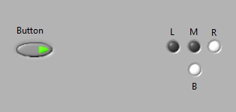
Рисунок 56 – Отображение трамвайного светофора в четвертом состоянии
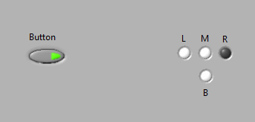
Рисунок 57 – Отображение трамвайного светофора в пятом состоянии
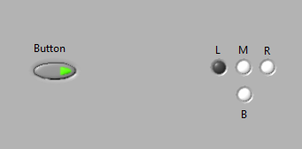
Рисунок 58 – Отображение трамвайного светофора в шестом состоянии
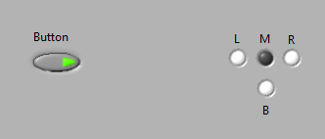
Рисунок 59 – Отображение трамвайного светофора в седьмом состоянии
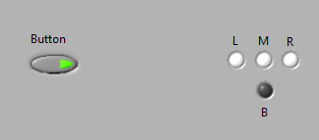
Рисунок 60 – Отображение трамвайного светофора в восьмом состоянии
Важно заметить, что светофор будет не выключится до тех пор, пока не переключится соответствующая кнопка и не «проиграются» все сцены.

Вывод
В данной работе был создан ряд виртуальных приборов в LabView:
- Прибор, вычисляющий значения гиперболического тангенса через сумму элементов степенного ряда с дополнительной реализацией подпрограмм «Факториал» и «Числа Бернулли».
- Прибор, строящий функцию в полярных и декартовых координатах на одном графике.
- Два виртуальных прибора, отвечающих за запись и чтение данных в файлы.
- Трамвайный светофор.
Освоены навыки разработки пользовательских процедур, работы с текстовыми файлами, работы с локальными и глобальными переменными, а также структурой последовательного вычислительного процесса внутри системы, а также конвертации и проецирования значений периодических и не периодических функций на окружность.
Произведены проверки в программах Mathcad и Excel, подтвердившие корректность выполнения алгоритмов.

